

本科实验报告

课程名称： | 计算机网络
实验名称： | 网络协议分析
姓 名：
学 院： | 计算机学院
系： | 计算机科学与技术系
专 业： | 计算机科学与技术
学 号：
指导教师：

2023 年 9 月 19 日

浙江大学实验报告

实验目的
- 学习使用Wireshark抓包工具。
- 观察和理解常见网络协议的交互过程
- 理解数据包分层结构和格式。

实验内容
- Wireshark是PC上使用最广泛的免费抓包工具，可以分析大多数常见的协议数据包。有Windows版本和Mac版本，可以免费从网上下载。
- 掌握网络协议分析软件Wireshark的使用，学会配置过滤器。
- 观察所在网络出现的各类网络协议，了解其种类和分层结构。
- 观察捕获到的数据包格式，理解各字段含义。
- 根据要求配置Wireshark，捕获某一类协议的数据包，并分析解读。

主要仪器设备
- 联网的PC机、Windows、Linux或Mac操作系统、浏览器软件。
- WireShark协议分析软件。

操作方法与实验步骤
- 安装网络包捕获软件Wireshark
- 配置网络包捕获软件，捕获所有机器的数据包
- 观察捕获到的数据包，并对照解析结果和原始数据包
- 配置网络包捕获软件，只捕获特定IP或特定类型的包
- 抓取以下通信协议数据包，观察通信过程和数据包格式
- PING：测试一个目标地址是否可达
- TRACE ROUTE：跟踪一个目标地址的途经路由
- NSLOOKUP：查询一个域名
- HTTP：访问一个网页

实验数据记录和处理
- Part One
- 运行Wireshark软件，开始捕获数据包，列出你看到的协议名字（至少5个）。
协议名： TCP（传输控制）协议、UDP（用户数据报）协议 、TLSv1.2 （Transport Layer Security version 1.2）协议、HTTP（超文本传输）协议、DNS（域名系统协议）、ICMPv6（互联网控制信息）协议、SSL网络安全协议、SSDP简单服务发现协议。
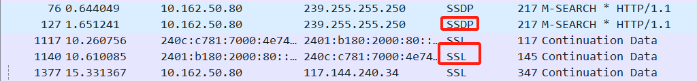
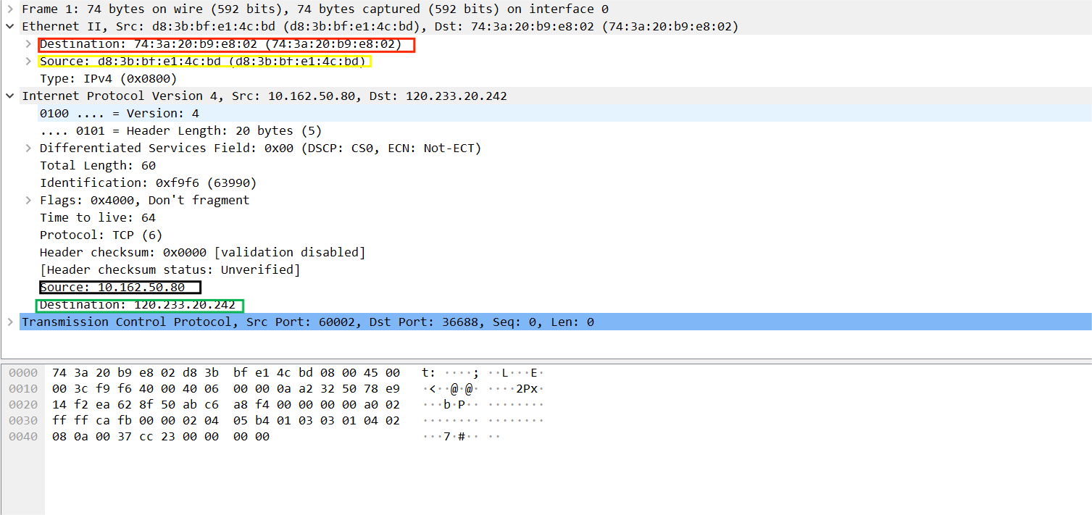
- 找一个包含IP的数据包，这个数据包有 4 层？最高层协议是 TCP协议 ，从Ethernet开始往上，各层协议的名字分别为： IP（网际互连）协议，TCP（传输控制）协议 。展开IP层协议，标出源IP地址、目标IP地址及其在数据包中的具体位置，展开Ethernet层，标出源MAC地址和目标MAC地址及其在数据包中的具体位置。
捕获及展开结果见上图，其中使用不同颜色的矩形框记录数据位置。黑色表示源IP地址，绿色表示目标IP地址，红色表示源MAC地址，黄色表示目标MAC地址。

- 配置应用显示过滤器，让界面只显示某一协议类型的数据包（输入协议名称）。
使用的过滤器： tcp ，希望显示的协议类型： TCP协议 。
截图：
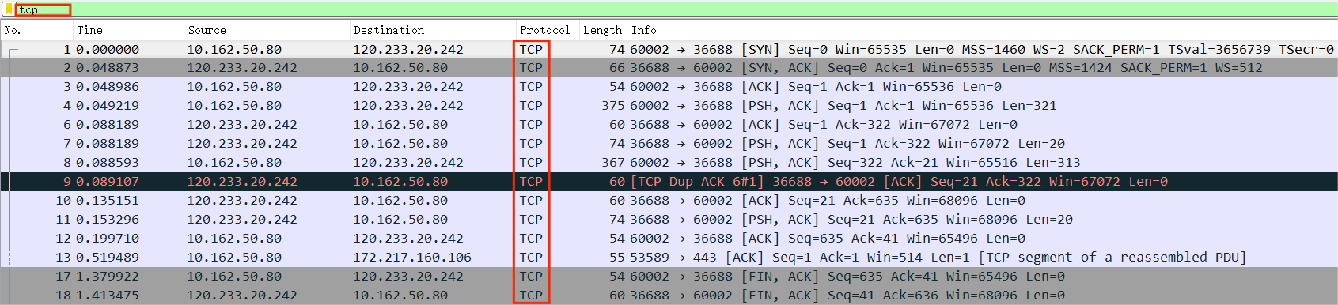

- 配置应用显示过滤器，让界面只显示某个IP地址的数据包（ip.addr==x.x.x.x）。
使用的过滤器： ip.addr == 10.162.50.80 ，希望显示的IP地址： 10.162.50.80 。
截图：
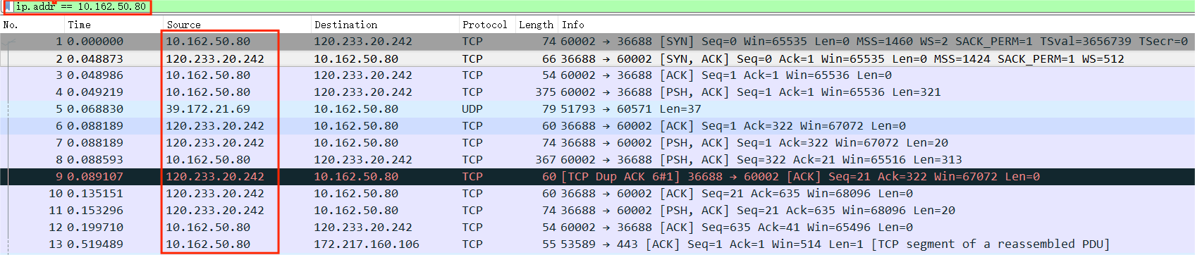
说明：
通过结果我们可以看出，使用ip.addr == 10.162.50.80这一筛选条件后，source栏并不是所有的ip地址均为10.162.50.80；这是因为ip.addr == 10.162.50.80这一筛选条件，不仅筛选了以此为目标ip地址的数据包，也选择了以此为源ip地址的数据包，因而在source ip地址栏的呈现上，出现了不同于筛选条件的ip结果。

- 配置捕获过滤器，只捕获某个IP地址的数据包（host x.x.x.x）。
使用的过滤器： host 192.168.30.71 ，希望捕获的IP地址： 192.168.30.71 。
截图：
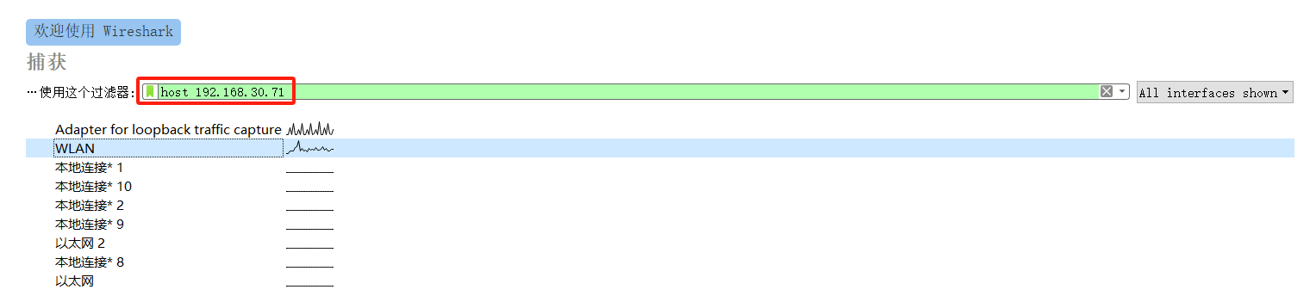
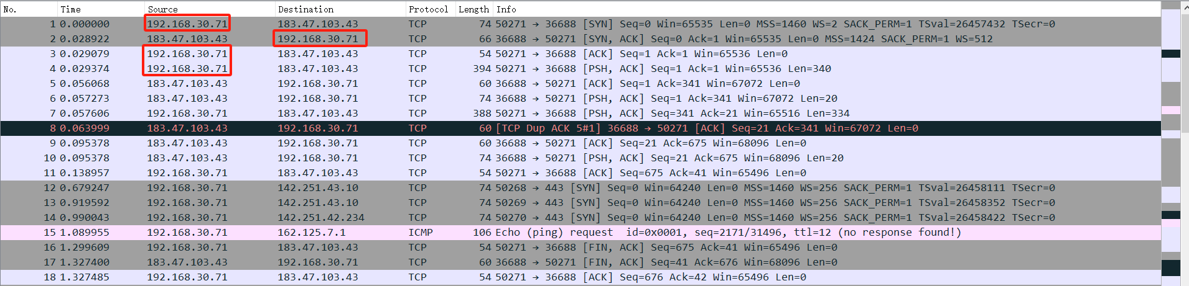
说明：
通过结果我们可以看出，使用host 192.108.30.71这一筛选条件后，我们只获得了关于ip地址为192.108.30.71的数据包，并且这些数据包不只是以192.108.30.71为source，也有以其为destination的。

- 配置捕获过滤器，只捕获某类协议的数据包（tcp port xx 或者udp port xx）。
使用的过滤器： tcp port 443 ，希望捕获的协议类型： tcp、TLSv1 。
截图：
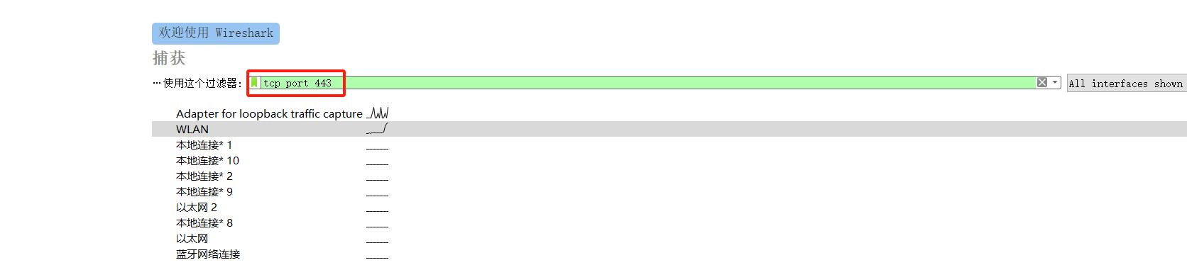
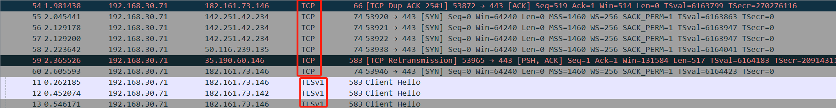

说明：
先说明443接口为网页浏览端口，主要是用于HTTPS服务，是提供加密和通过安全端口传输的另一种HTTP。使用“tcp port 443”语句后，我们就捕获了端口443下所有关于tcp协议的数据包。

- Part Two
任务1：使用nslookup命令，查询某个域名，并捕获这次的数据包。DNS数据包由哪几层协议构成？ 物理层（Frame 94协议）、链路层（Ethernet II协议）、网络层（IPV4协议）、传输层（UDP协议）、应用层（DNS协议） 。 使用的服务方端口是： 53 。
分别选择一个请求包和一个响应包，展开最高层协议的详细内容，标出交易ID、查询类型、查询的域名内容以及查询结果。
截图：
先给出命令行的处理结果。以查询“百度”为例，我们可以获得对映的服务器地址，以及它相应的ip，并呈现非权威的应答结果。
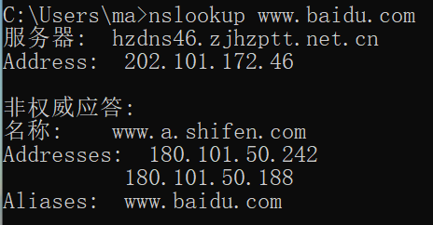
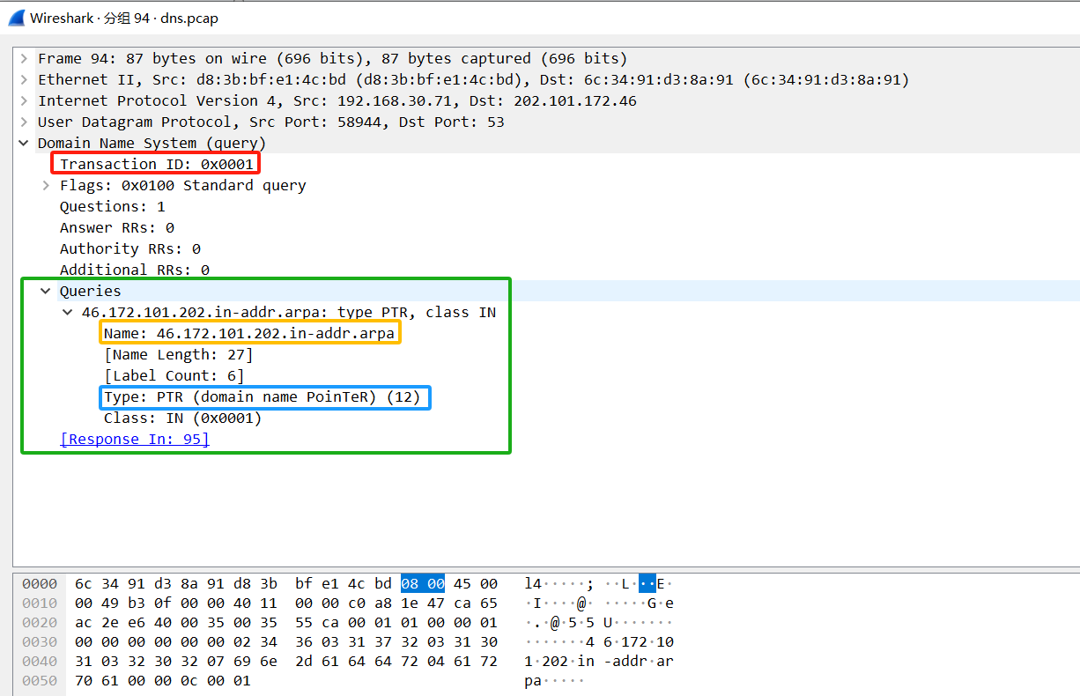
请求包结果截图：
说明：
截图中使用不同颜色的方块来表示不同的信息结果。其中红色矩形表示交易ID，绿色矩形表示查询结果，黄色矩形表示查询的域名内容，蓝色矩形表示查询分类。

响应包结果截图如下，不同颜色矩形框选内容同上，其中框选了响应（answer）结果：
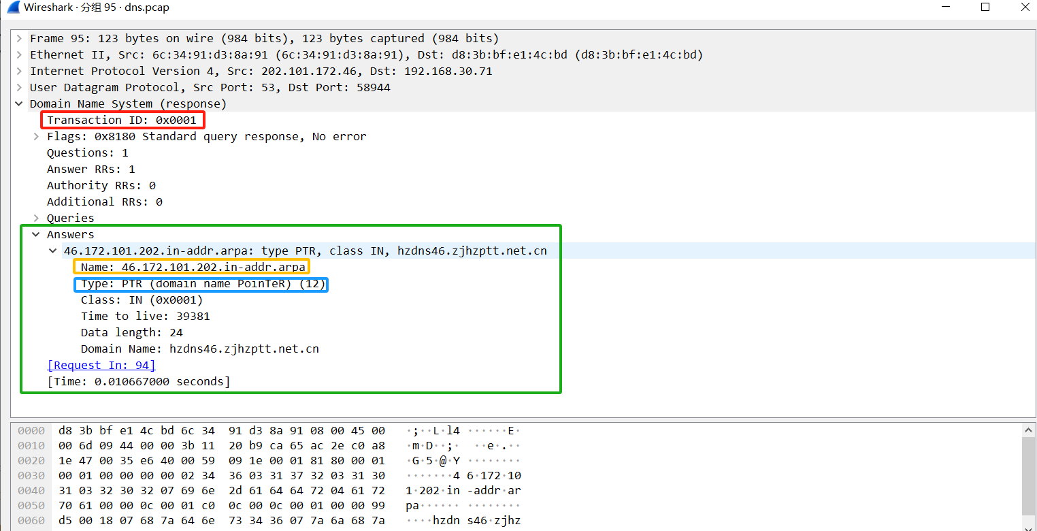
任务2：使用Ping命令，分别测试某个IP地址和某个域名的连通性，并捕获数据包。捕获到了哪些相关协议数据包？
Ping IP地址时： ARP协议、ICMP协议、HTTP协议、ICMPv6协议、IGMPv3协议、TCP协议。
Ping域名时： TCP协议、DNS协议、ICMP协议。
ICMP数据包分别由哪几层协议构成？ 物理层、链路层、网络层（IPV4协议）、传输层（ICMP协议）。
分别选择一个ARP请求和响应数据包，展开最高层协议的详细内容，标出操作码、发送者IP地址、发送者MAC地址、查询的目标IP地址、Ethernet层的目标MAC地址以及查询结果。

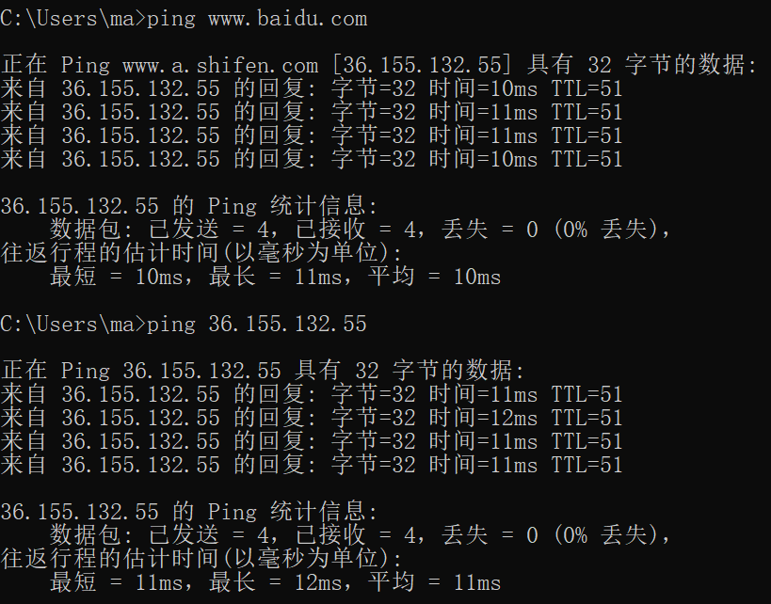
Ping IP地址与域名操作的命令行结果：

ARP请求数据包结果截图：
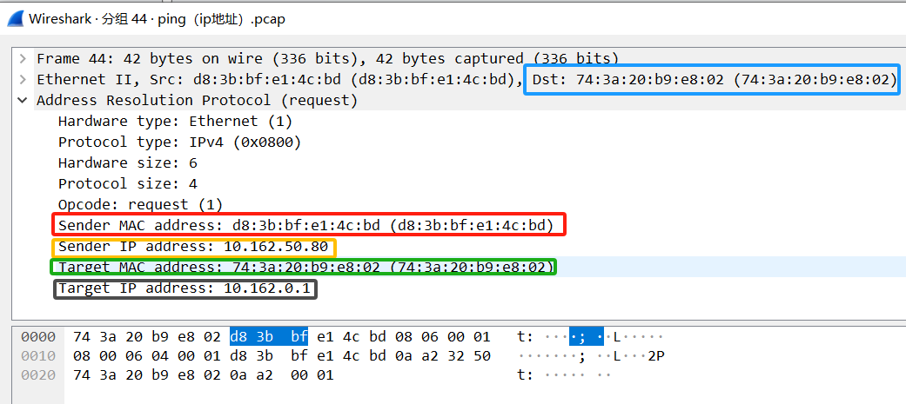
说明：
截图中使用不同颜色的方块来表示不同的信息结果。其中红色矩形表示发送者MAC地址，黄色矩形表示发送者IP地址，绿色矩形表示查询的目标MAC地址，黑色矩形表示查询的目标IP地址，蓝色矩形表示Ethernet层的目标MAC地址，整体为查询结果；其中操作码（opcode）为request（1）。
ARP响应数据包结果截图如下，不同颜色矩形框表示内容同上，其中框选了响应（reply）结果：
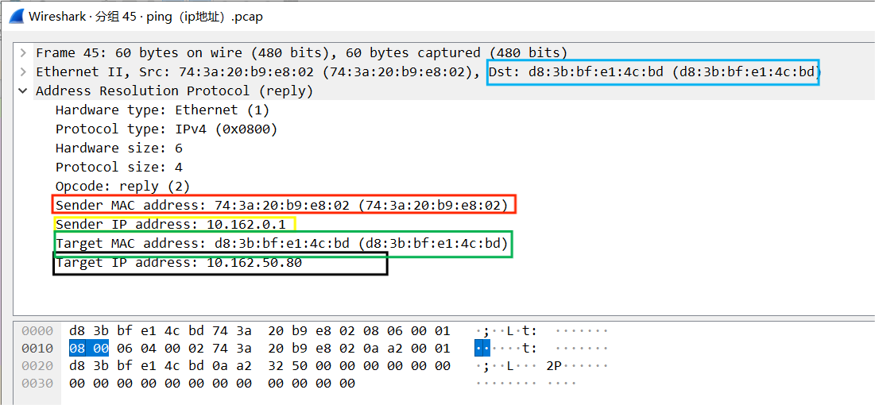

分别选择一个ICMP请求和响应数据包，展开最高层协议的详细内容，标出类型、序号。
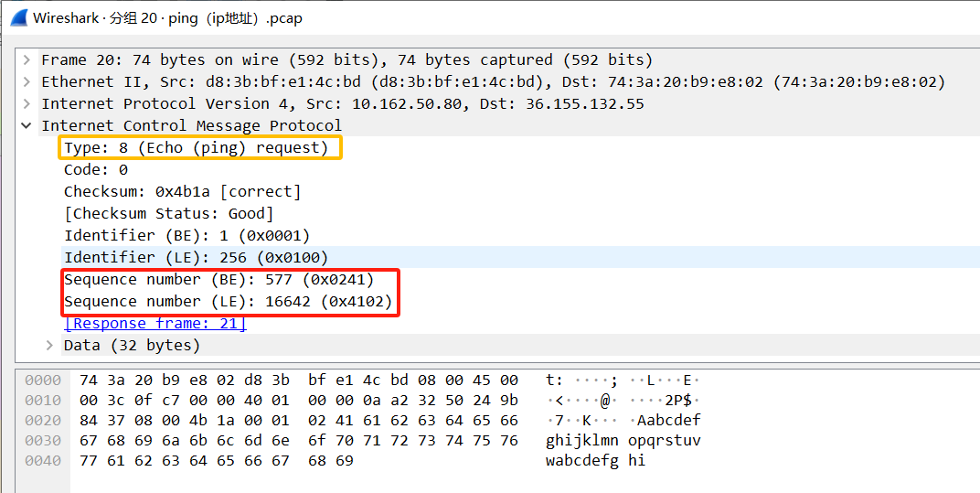
ICMP请求数据包结果截图如下，其中黄色矩形表示类型，红色矩形表示序号：
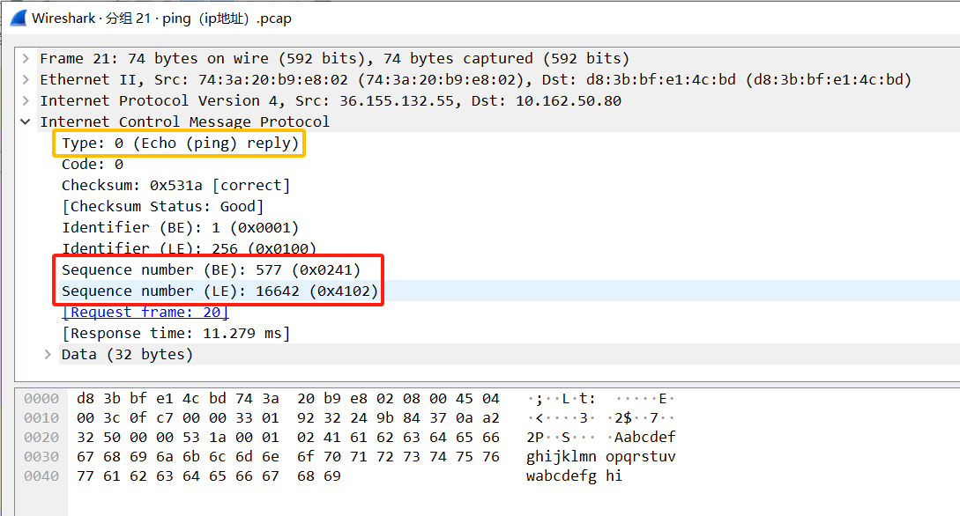
ICMP响应数据包结果截图如下，不同颜色矩形标注同上：
任务3：使用Tracert命令（Mac下使用Traceroute命令），跟踪某个外部IP地址的路由，并捕获这次的数据包。跟踪路由使用的数据包协议类型是： ICMP协议 ，数据包由几层协议构成？ 物理层（Frame 16协议）、链路层（Ethernet II协议）、网络层（IPV4协议）、传输层（ICMP协议）共四层 。
观察并记录请求包中IP协议层的TTL字段变化规律，第一个请求的TTL等于 1 ，同样TTL的请求连续发送了 3 个，然后每次TTL增加了 1 ，最后一个请求的TTL等于 17 。
命令行操作结果截图（以trace百度为例）：
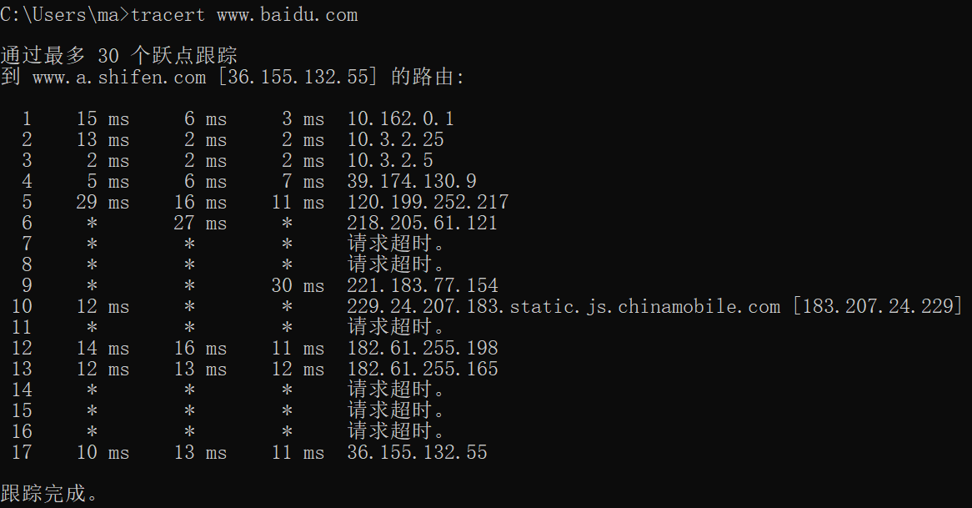
ICMP协议的结果截图如下：
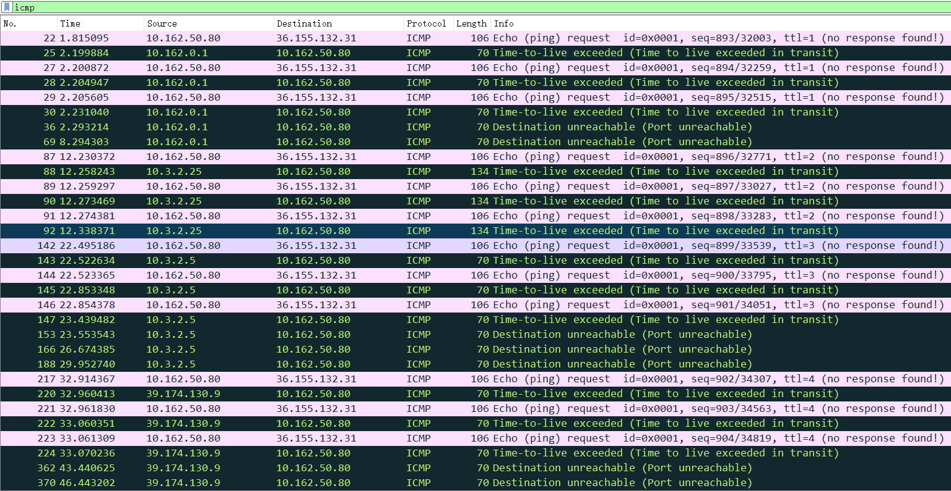
观察并记录响应包的信息，第一组响应包的发送者IP是： 10.162.0.1 ，标记ICMP层的类型字段。最后一组响应包的发送者IP是： 36.155.132.55 ，标记ICMP层的类型字段。
第一组响应包结果截图（已标记类型字段）：
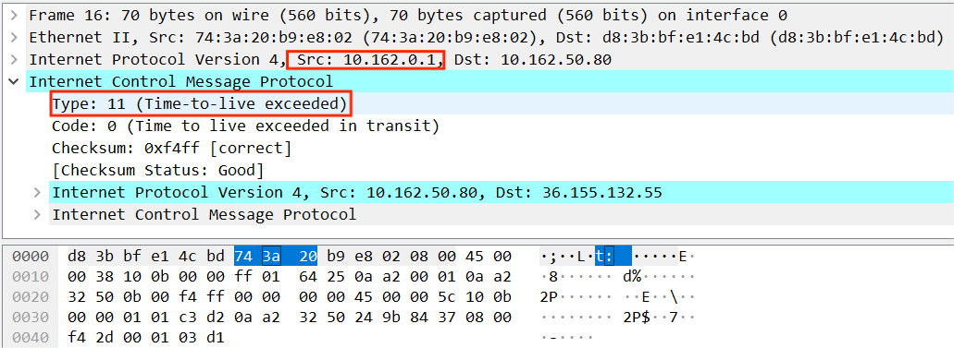
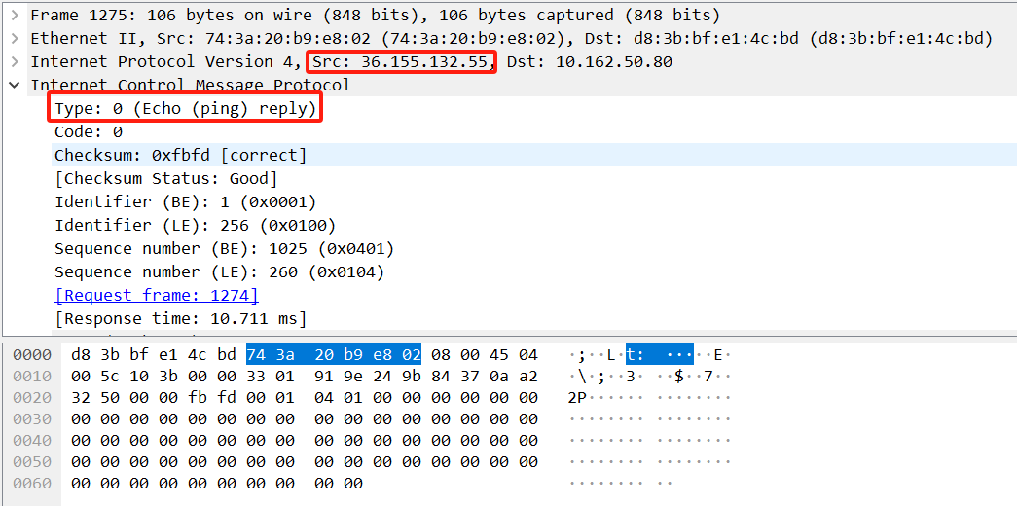
最后一组响应包结果截图（已标记类型字段）：

- Part Three
- 运行ipconfig /flushdns命令清空DNS缓存，然后打开浏览器，访问www.zju.edu.cn，并使用捕获过滤器只捕获访问该网站的数据（过滤器设置：tcp port 80 or udp port 53），网页完全打开后，停止捕获。
捕获到的这些最高层的协议数据包分别由哪几层协议构成？
DNS： Frame 1（物理层）、Ethernet II（链路层）、IPv4（网络层）、UDP（传输层）、DNS（应用层）。
HTTP: Frame 29（物理层）、Ethernet II（链路层）、IPv4（网络层）、TCP（传输层）、HTTP（应用层）。

每种协议选取一个代表展开后截图，并标出源和目标IP地址、源和目标端口）
DNS协议截图如下，其中红色矩形范围表示源IP地址与目标IP地址，黄色矩形范围表示源端口与目标端口：
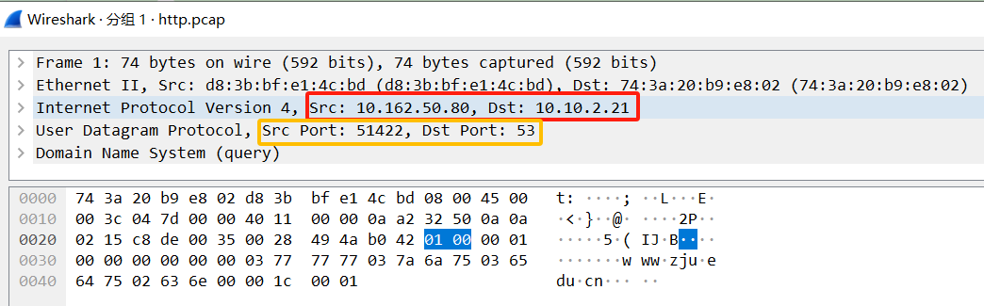
HTTP协议截图如下，不同颜色矩形表示内容同上：
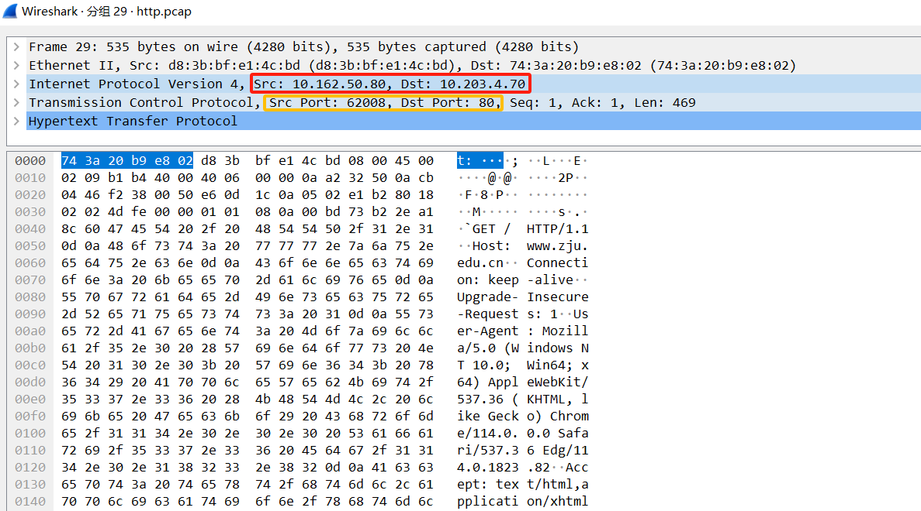
- 为了打开网页，浏览器查询了哪些相关的域名？
域名列表： www.zju.edu.cn、nav-edge.smartscreen.microsoft.com、privacyportal.onetrust.com、services.bingapis.com、hm.baidu.com、tel.zju.edu.cn、arc.msn.com、edge.microsoft.com、data-edge.smartscreen.microsoft.com、repo.zotero.org、
- 使用显示过滤器tcp.stream eq X，让X从0开始变化，直到没有数据。分析浏览器为了获取网页数据，总共建立了几个连接？（一个TCP流对应一个TCP连接）
TCP连接数： 1个（在X=2和3时，过滤器获得大量retransmission TCP协议数据包，暂且不算建立正常连接。）

- 右键点击某个HTTP数据包，选择跟踪TCP流，可以看到HTTP会话的数据。分析浏览器与WEB服务器之间进行了几次HTTP会话（一对HTTP请求和响应对应一次HTTP会话）？注意：一个TCP流上可能存在多个HTTP会话。
HTTP会话数： 2个

- 选择一个HTTP的TCP流进行截图，标出请求和响应部分（最好有多个HTTP会话的）：
会话结果截图如下，其中可以看到，我们在追踪TCP流时，看到了两个HTTP会话；下图中，红色矩形内的内容表示请求部分，而绿色矩形内的内容则表示响应部分：
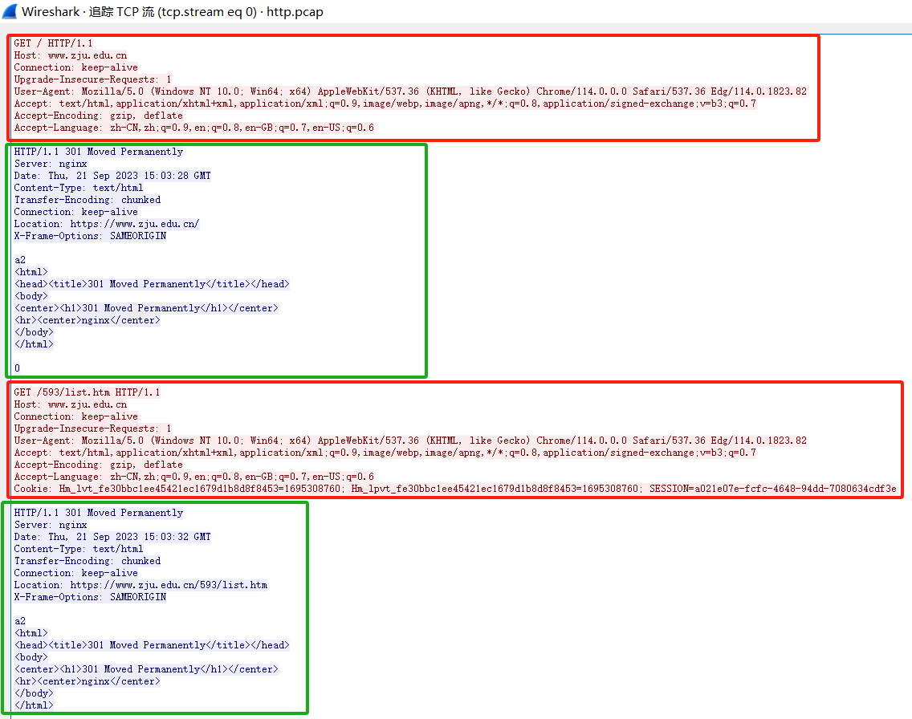

实验结果分析与思考
- 如果只想捕获某个特定WEB服务器IP地址相关的HTTP数据包，捕获过滤器应该怎么写？
假设特定的WEB服务器IP地址为X.X.X.X，则可设置捕获过滤器为：http and ip.addr == X.X.X.X 。

- Ping发送的是什么类型的协议数据包？什么情况下会出现ARP数据包？ Ping一个域名和Ping一个IP地址出现的数据包有什么不同？
Ping发送的是ICMP协议数据包；ICMP是用于在 IP 网络上发送错误消息和操作消息的协议，常用于网络诊断和故障排除。只有当Ping目标的IP地址时，才会出现ARP数据包；Ping域名不会出现ARP数据包，但会出现DNS协议数据包，这是Ping IP地址时所不会得到的，因为在Ping域名时，我们需要DNS协议将对映的域名转换为IP地址，所以会有DNS数据包的出现；另外，只有在Ping IP地址时，才会得到如ICMPv3、ICMPv6、HTTP协议的数据包。
其中ARP数据包的作用是获得对映IP地址的MAC地址。当然，若本地ARP缓存中含有对映IP地址的MAC地址时，系统并不会发出相应的ARP数据包，仅在Ping一个IP地址且MAC地址未得时，会产生ARP数据包。

- Tracert/Traceroute发送的是什么类型的协议数据包，整个路由跟踪过程是如何进行的？
ICMP协议数据包；通过设置TTL（Time to Live）的大小，来检索路径上的路由器；因为当TTL降至0时，由源开始传输的数据包将不能继续传递；且当Tracert收到ICMP协议数据包超时后 "Time Exceeded" 的消息时，会记录下对映的路由器IP地址。
基于这个特性，我们将TTL初始值设置为1，这样它只能探索到第一个路由器的地址（当它为非隐藏时）；按照此法，我们可以不断加大TTL，且每次只增加1，这样我们就可以一个一个探索从源到目的地的每一个交换器的IP地址，从而实现路由器的跟踪过程。

- 如何理解TCP连接和HTTP会话？他们之间存在什么关系？
TCP是面向连接的、可靠的流协议。TCP提供超时重发，丢弃重复数据，检验数据，流量控制等功能，保证数据能从一端传到另一端。
TCP连接可以直白理解为三次握手，客户端先向服务器发送请求，服务器进行回答后，客户端再次确认，此时链接才正式完成；此类方法可以避免无效访问对服务器带来的流量资源浪费。
HTTP（超文本传输）协议是一个简单的请求--响应协议，它通常运行在TCP协议之上。它指定了客户端可能发送给服务器什么样的消息以及得到什么样的响应。请求和响应消息的头以ASCII形式给出；而消息内容则具有一个类似MIME的格式。
在一次TCP链接中，可以含有多个HTTP会话，HTTP会话等价于客户端向服务器请求网页信息，用于本地网页的渲染与呈现；一般而言，客户端请求后，服务器会作出相应答复，而客户端也会再次确认。
TCP是传输层协议，而HTTP是应用层协议，TCP链接是HTTP会话产生的基础。

- DNS为什么选择使用UDP协议进行传输？而HTTP为什么选择使用TCP协议？
对于DNS协议而言，其主要作用是将将域名解析为对应的 IP 地址，使用UDP协议考虑了效率与性能。因为不再保证数据传输的完整性与精确性，DNS服务器可以做到快速相应，同时也可以忍耐一定的丢包频率；另外，UDP协议也适合这些较小的数据包，很好的契合了DNS的特性；且UDP协议设计简单，容易实现，且无依赖与连接，可以拥有低延迟的优势。
在请求中，HTTP往往需要从服务器获得资源，且展现渲染与页面之上，因而为了表现效果，它需要获得完备精确的服务器信息资源，且不能直接响应各类请求，这会遗留下被网络攻击的隐患；因而，TCP协议很好的满足了他的需求，三次握手协议保证了请求服务器资源的有效性，一定程度阻抑了网络攻击；另外，可靠且有序的数据传输服务，保证了HTTP数据的正确性和完整性；最后,TCP协议也可以很好的进行流量控制与阻塞控制，以适应网 络状况的变化，避免了数据的丢失和网络拥塞。

讨论、心得
在完成本实验后，你可能会有很多待解答的问题，你可以把它们记在这里，接下来的学习中，你也许会逐渐得到答案的，同时也可以让老师了解到你有哪些困惑，老师在课堂可以安排针对性地解惑。等到课程结束后，你再回头看看这些问题时你或许会有不同的见解：
- 为什么在使用“tcp port 443”语句后，我们不仅捕获了端口443下关于tcp协议的数据包，同样也捕获了关于TLSv1和TLSv1.2协议的数据包？
- 在使用“tracert”跟踪百度时，对于第一个路由器（10.162.0.1）而言，它的Time to Live为255，对于第三个路由器（10.3.2.5）及以后的路由器，它们的Time to Live均是依次递减，每次减1；但是对于第二个路由器（10.3.2.25）而言，它的Time to Live却为127，目标值应为254，实践结果正好为目标值的一半，感觉很奇怪，不知道是什么原因所致（尝试多次抓捕都出现了这一结果）?

在实验过程中你可能会遇到的困难，并得到了宝贵的经验教训，请把它们记录下来，提供给其他人参考吧：
- 在最开始寻找各类协议时，因为基础知识有限，一些协议可能无法立即理解，可以借助网络工具加以学习。
- Part one 小题6，不仅是对于“某些协议”更是对“对映接口”进行捕获过滤器的配置。

你对本实验安排有哪些更好的建议呢？欢迎献计献策：
Perfect！

